**心理通知1**

心理工作坊专题活动： 精神动力小组工作坊

时间：2021年5月18日（周二）上午9：00-15:30

地点：上海市罗店中学

对象：精神动力小组学员

附名单：

|  |  |  |
| --- | --- | --- |
| 序号 | 姓名 | 单位 |
| 1 | 叶峻 | 尚同中学 |
| 2 | 张晓燕 | 肖塘小学 |
| 3 | 王一萍 | 华亭学校 |
| 4 | 褚兰兰 | 解放路小学 |
| 5 | 龚雨佳 | 奉贤区教育学院 |
| 6 | 谢怀萍 | 奉贤区教育学院 |

注意事项：

参加本次培训必须确保全勤出席，不能缺席和迟到。

**心理通知2**

内容：2021家庭辅导工作坊5月专题培训

时间：2021年5月19日（周三）8：30-18：30一天

地点：上海市教科院21号会议室

主题：家庭治疗个案研讨与督导

培训对象：家庭辅导工作坊全体学员（张珏 谢怀萍）

附名单：

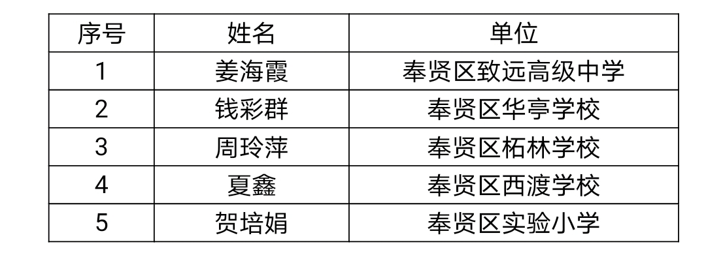

注意事项：

1、参加本次培训必须确保全勤出席，不能缺席和迟到。

2、汇报学员就疑难个案准备督导报告和PPT，并至少提前一天发联系人和督导师，以备研讨。